ともだちロボットに めいれい しよう！
ともだちロボットに レストランにいく みちじゅんを めいれいをしよう！
めあて
■ つかえるしじ
→ 「○つすすむ」「みぎをむく」「ひだりをむく」「うしろをむく」から選ぼう！

ともだちロボットのコースをきめてあげよう！
きめたコースに○をつけよう。 → みどり ・ あお

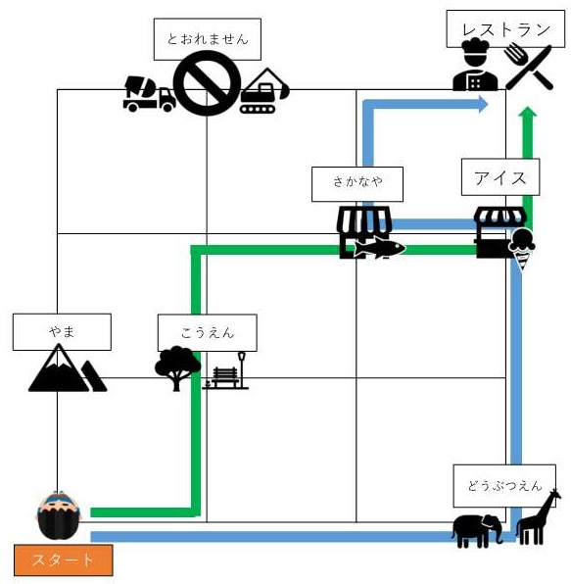

ともだちロボットをプログラミングして、レストランへたどりつくことができた（ ◎ ○ △ ）
ふりかえり

ねん くみ ばん なまえ

コース

⑦
スタート

➀
⑧

➁
⑨

➂
⑩

④
⑪

⑤
⑫

⑥
⑬

